Сценарий социо-игрового сеанса для детей
старшего дошкольного возраста
«Знаю свои права»

Возрастная группа: 6-7 лет
Тема: «Знаю свои права»
Цель: Создание условий для формирования правового сознания детей 6-7 лет.
Задачи: Уточнять и обобщать представления детей о правах ребёнка.
Продолжить формирование навыков коллективной деятельности.
Развивать умение рассуждать, сопоставлять, высказывать своё мнение.
Воспитывать чувство самоуважения и уважения к правам других детей.
Интегрируемые виды деятельности: игровая, коммуникативная, познавательно-исследовательская, восприятие художественной литературы.
Обеспечение занятия:
- цветик – двуцветик;
- сюжетные картинки с изображением различных ситуаций из жизни детей;
- компьютерная презентация с аудио-фрагментами из сказок «Крокодил Гена и его друзья», «Волк и семеро козлят», «Заюшкина избушка», «Снежная королева», «Винни Пух идёт в гости»;
- интерактивная мини-викторина «Правоведы»;
- жетоны;
- постер «Права ребёнка»;
- клей-карандаш.
Предварительная работа:
- беседа «Права детей»;
- познавательная ситуация «Что такое права?», «Что такое досуг?», «Правоведы – кто они?»
- рассматривание иллюстраций «Если нарушают твои права»;
- чтение художественной литературы: Э. Успенский «Крокодил Гена и его друзья», русская народная сказка «Волк и семеро козлят», русская народная сказка «Заюшкина избушка», Г.-Х. Андерсен «Снежная королева» (в сокращении), А. Милн «Винни Пух идёт в гости».

Ход совместной деятельности

Этапы | Деятельность педагога | Деятельность детей
Мотивационно – ориентировочный, организационный | Воспитатель приглашает детей в круг.  - Ребята, вы хотите поиграть?  В руках у воспитателя «цветик-двуцветик» (количество лепестков соответствует количеству участников). Игра называется «Увлекалочка». Догадались, о чём эта игра?  Воспитатель начинает первым «Я увлекаюсь вязанием на спицах», отрывает лепесток и передаёт цветок одному из детей.  - Как много у вас разных увлечений! Как вы считаете, может ли кто-то запретить вам ими заниматься?  - Каждый ребёнок может выбирать себе занятие, которое ему нравится. Это его право! Но у детей есть и другие права. Хотите узнать о них больше?  - Для этого нам нужно разделиться на команды. В этом нам помогут цветные лепестки. | Дети встают в круг.  - Да  - Об увлечениях.  Ответы детей.  - Нет.  - Да.  Дети делятся на 2 команды в соответствии с цветом лепестков.
Основной | На мольбертах расположены иллюстрации с сюжетами из жизни детей.  - Команда красных лепестков выбирает картинки, где на ваш взгляд нарушаются права детей. Команда зелёных лепестков выбирает картинки, где права детей соблюдаются. На выполнение задания даётся 1 минута.  - Время истекло! Воспитатель вместе с командами проверяют правильность выполнения задания, если нужно исправляют ошибки.  - Молодцы!  - Ребята, а в сказках тоже иногда нарушаются права сказочных героев. Вам интересно узнать об этом подробнее?  Воспитатель приглашает детей присесть на стульчики перед интерактивной доской.  Воспитатель показывает иллюстрации, вместе с ними читает отрывок из литературного произведения.  - Умницы! Смогли определить, каким образом нарушены права героев сказок.  - Как вы считаете, если есть права ими нужно пользоваться?  - А как?  - Предлагаю вам принять участие в мини-викторине «Правоведы». Согласны?  За каждый правильный ответ участник получает жетон. Начинаем?  (Количество вопросов соответствует количеству детей, чтоб каждый ребёнок имел возможность получить жетон).  - Молодцы! Ответили на все вопросы викторины. | Дети выполняют задание, обсуждают выбор картинки.  Дети поясняют свой выбор, озвучивают права детей нарушенные или соблюдаемые.  - Да.  Присаживаются.  Дети прослушивают и определяют, какие права детей нарушены. Аргументируют ответ.  - Да.  Свободные высказывания детей.  - Да.  Дети подбирают правильное описание к иллюстрации (каким правом пользуются дети), нажимают на соответствующее поле доски (зелёное или красное).
Рефлексивно-оценочный этап | Воспитатель приглашает детей подойти к магнитной доске, на которой размещён постер с сюжетными картинками.  Воспитатель читает детям стихотворения, которое дети дополняют и отвечают о каком праве ребёнка идут речь. В случае правильного дополнения приклеивают к постеру знак (жетон, который они получили в мини-викторине).  Когда дети приклеили все знаки, воспитатель спрашивает:  - Мы наклеили все знаки? Что это значит?  - Значит, все права ребёнка важны и должны соблюдаться? У каждого ребёнка есть такие права?  А чтоб вы никогда о них не забывали, а также соблюдали права своих товарищей, разместим этот постер у нас в группе! | Дополняют стихотворение, приклеивают знак «V»  - Да.  - Да.

Приложение 1.

Технологическая карта игры «Увлекалочка»

Цель: Создание положительного эмоционального настроя на предстоящую деятельность.
Правила игры: дети стоят в кругу. По очереди передают друг другу предмет и произносят слова «Я увлекаюсь …», добавляя своё любимое увлечение. Например: Я увлекаюсь игрой в солдатиков; Я увлекаюсь куклами Барби; и т.д.

Приложение 2.

Иллюстрации к игре «Нарушают – не нарушают»

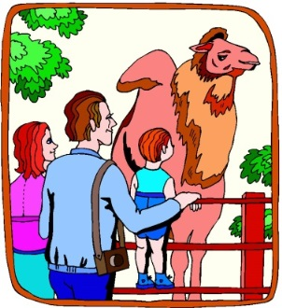
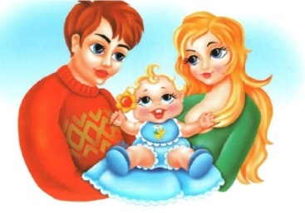
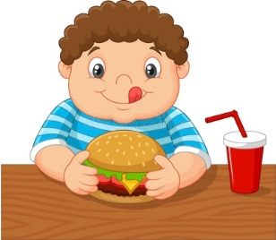
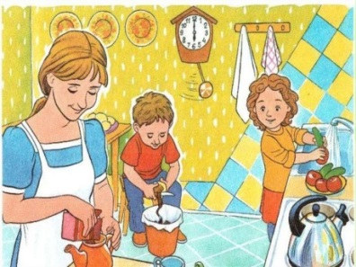
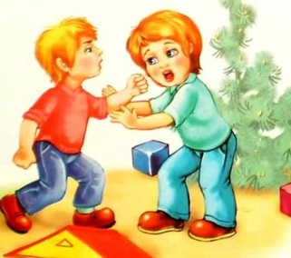
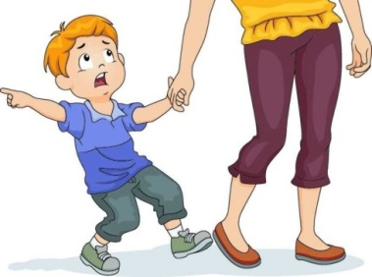

Приложение 3.

Иллюстрации и отрывки из литературных произведений к игре
«Права сказочных героев»

1) В одном густом тропическом лесу жил да был очень забавный зверёк. Звали его Чебурашка. Вернее, сначала его никак не звали, пока он жил в своём тропическом лесу.  (Нарушено право ребёнка на имя) | 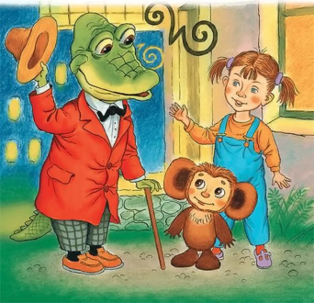
2) Козлята отворили дверь, волк кинулся в избу и всех козлят съел.  (Нарушено право ребёнка на жизнь) | 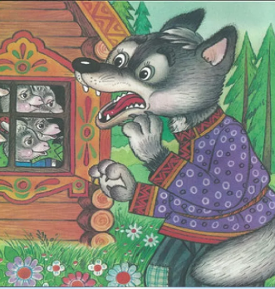
3) Пришла весна-красна — у лисы избушка растаяла, а у зайца стоит по-старому.  Вот лиса и попросилась у него переночевать, да его из избушки и выгнала.  (Нарушено право ребёнка на жилище) | 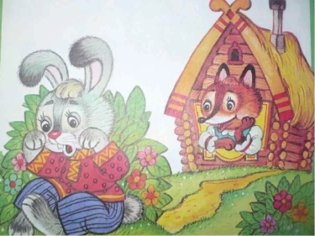
4) Снежная королева поцеловала Кая еще раз, и он позабыл и Герду, и бабушку, и всех домашних.  (Нарушено право ребёнка жить и воспитываться в семье) | 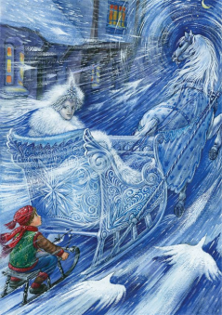
5) ― Это все потому, что у кого-то слишком узкие двери.  ― Нет, все потому что кто-то слишком много ест.  (Нарушается права ребёнка на полезное и качественное питание) | 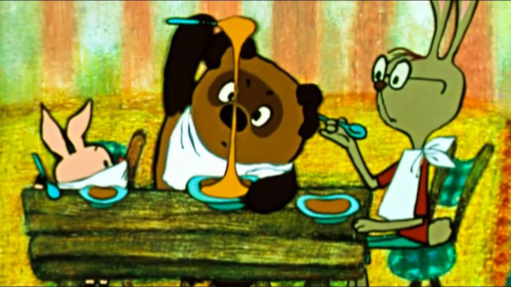

Приложение 4.

Вопросы и иллюстрации для мини-викторины «Правоведы»

1) Девочка играет на детской площадке, тем самым она пользуется правом на жизнь или правом на отдых и досуг? (правом на отдых и досуг) | 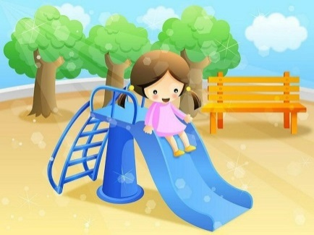
2) Дети употребляют в пищу фрукты и овощи: они пользуются правом на полезное и правильное питание или правом на защиту? (правом на полезное и правильное питание) | 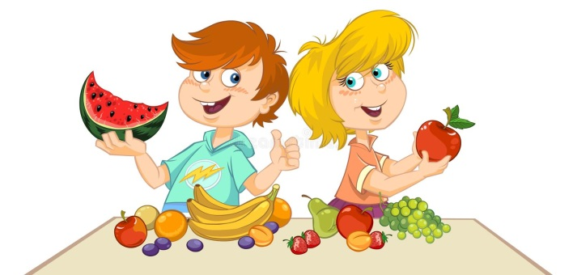
3) У мальчика поднялась температура, и он обратился к врачу: он пользуется правом на жизнь или правом на медицинское обслуживание? (правом на медицинское обслуживание)
4) Мальчиков зовут Миша и Андрей: они пользуются правом на имя или правом на своё мнение? (правом на имя) | 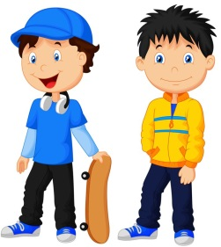
5) Девочка говорит о том, что ей не нравится книга: она пользуется правом на отдых или правом на выражение своего мнения? (правом на выражение своего мнения) | 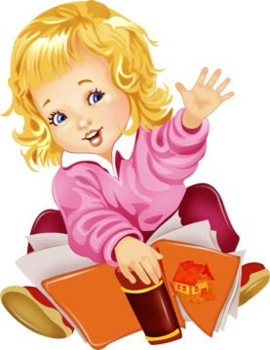
6) Мальчик посещает занятия в школе: он пользуется правом на отдых или правом на образование? (правом на образование) | 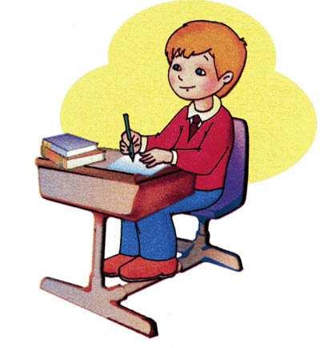
7) Дети сообщают взрослым об опасности: они пользуются правом на защиту или правом на жизнь? (правом на защиту) | 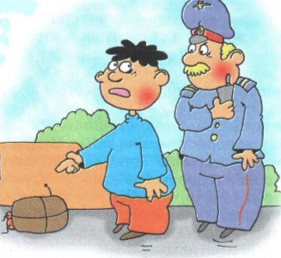
8) Дети вместе с родителями едут на море: они пользуются правом на своё мнение или правом на отдых? (правом на отдых) | 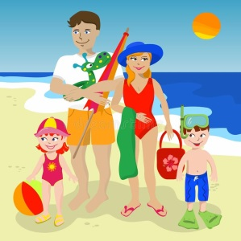
V

Приложение 5.

Игра «Подбери словечко»

Мама работала, Папа трудился,
Я в детском саду каждый день находился.
Все кто устал от работы нелегкой
Полное право имеют на …(отдых)

Всех по-разному зовут:
Кот - Мурлыка, пес - Барбос,
Даже нашу козочку зовут красиво – Розочка.
Настя, Вика и Данила, все имеют своё …(имя)

Чтобы вырасти большим
Недостаточно питанья
Мы использовать должны
Право на … (образование)

Если дети заболели, плохо чувствуют себя
И у них бронхит, ангина, пневмония, скарлатина,
Слышен детский крик и плач
Вам поможет только… (врач)

Сказка учит нас, друзья: жить без домика нельзя.
Лисе, зайке, поросенку, даже глупому мышонку.
Ох, как нужно нам оно
Это право на …(жильё)

Случилась с малышом беда,
Семья поймет его всегда;
За всё его всегда простит,
А если нужно …(защитит)

Приложение 6.

Постер для осуществления рефлексии.

